Карточка 17 «Синтез логических выражений»
1. Постройте выражения для логических функций, заданных таблицами истинности. Используйте разные методы и сравните их.
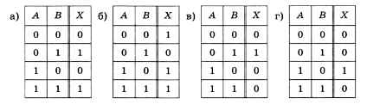

2. Постройте выражения для логических функций, заданных таблицами истинности. Используйте разные методы и сравните их.
